Содержание

ВВЕДЕНИЕ 2

1. Аналитический обзор литературы 3

1.1 Объектно-ориентированное программирование 3

1.2 Среда .NET 4

2 Windows Presentation Foundation (WPF) 6

2.1 Microsoft SQL Server 8

3 Описание разработки программного продукта 9

3.1 Постановка задачи и разработка алгоритма решения задачи 9

3.2 Технические характеристики 9

3.3 Проектирование проект-схемы программы и диаграммы классов 9

3.4 Проектирование и создание базы данных 11

3.5 Диаграмма вариантов использования 13

3.6 Интерфейс программы 14

3.7 Программная реализация приложения 15

3.8 Тестирование 18

ЗАКЛЮЧЕНИЕ 30

Список использованных источников 31

ПРИЛОЖЕНИЕ А 32

ПРИЛОЖЕНИЕ Б 33

ПРИЛОЖЕНИЕ B 34

ПРИЛОЖЕНИЕ Г 35

ПРИЛОЖЕНИЕ Д 36

### ВВЕДЕНИЕ

В традиционном понимании, каталог ИТ-услуг – это компонент [решения](https://www.comindware.com/ru/ITSM/), используемый сотрудниками ИТ-отделов для создания и публикации своих услуг. Однако для полноценной поддержки управляемых ИТ-услуг каталог также становится ключевым инструментом для реализации таких критически важных бизнес-операций, как прием заказов и их исполнение. В приложении содержится полная информация о сервисе, включая его доступность конкретному пользователю, цену, соглашения об уровне сервиса, сроки предоставления и так далее.

В данном приложении Вы сможете заказать любые услуги, связанные с IT-сферой, так же Вы сможете заказать различные оборудования и компоненты, чтобы улучшить или отремонтировать свой ПК, Вы так же сможете выбрать мастера, который не только привезет Ваш заказ, но и выполнит всю оговоренную работу быстро и качественно. Вы можете записаться на консультацию в удобное для Вас время в ближайшем для Вас офисе. Оставив заявку со своим номером телефона, консультант свяжется с Вами и ответит на все возникшие вопросы.

Информация о наших работниках находится во вкладке "Работники" в меню приложения. Просмотреть товары и их стоимость можно во вкладке "Список товаров". Просмотреть услуги, которые мы можем предоставить, Вы сможете во вкладке "Список услуг". Если Вы не нашли нужную Вам услугу, Вы можете обратиться за помощью к нашему консультанту, записаться к нему можно перейдя по ссылке на главной странице. Чтобы быстро проверить имеется ли у нас нужный Вам товар или услуга, введите его название в строку поиска на главной странице. Так же Вы можете просмотреть ТОП-5 наиболее популярных услуг, нажав на соответствующую кнопку на главной странице. В "Личном кабинете" находится информация о Вашем профиле, указанная при регистрации. Вы можете изменить свои данные перейдя во вкладку "Настройки", там же вы сможете изменить тему приложения или удалить свой профиль. Из "Личного кабинета" Вы можете перейти в корзину, где сможете оформить свой заказ. Если Вы впервые осуществляете заказ, наша компания предоставляет скидку 20%. При последующих заказах, скидка зависит от общей суммы заказа: чем выше цена, тем больше скидка (от 5 до 20%). Во вкладке "Помощь" Вы можете найти вопросы, задаваемые другими пользователями, и ответы на них. Так же на главной странице Вы можете найти контактные данные администратора.

## Аналитический обзор литературы

## Объектно-ориентированное программирование

Это такой подход к написанию программ, который основывается на объектах, а не на функциях и процедурах. Эта модель ставит в центр внимания объекты, а не действия, данные, а не логику. Объект — реализация класса. Все реализации одного класса похожи друг на друга, но могут иметь разные параметры и значения. Объекты могут задействовать методы, специфичные для них.

ООП сильно упрощает процесс организации и создания структуры программы. Отдельные объекты, которые можно менять без воздействия на остальные части программы, упрощают также и внесение в программу изменений. Так как с течением времени программы становятся всё более крупными, а их поддержка всё более тяжёлой, эти два аспекта ООП становятся всё более актуальными.

Сейчас коротко о принципах:

Абстракция данных: подробности внутренней логики скрыты от конечного пользователя. Пользователю не нужно знать, как работают те или иные классы и методы, чтоб их использовать. Подходящим примером из реальной жизни будет велосипед — когда мы ездим на нём или меняем деталь, нам не нужно знать, как педаль приводит его в движение или как закреплена цепь.

Наследование: самый популярный принцип ООП. Наследование делает возможным повторное использование кода — если какой-то класс уже имеет какую-то логику и функции, нам не нужно переписывать всё это заново для создания нового класса, мы можем просто включить старый класс в новый, целиком.

Инкапсуляция: включение в класс объектов другого класса, вопросы доступа к ним, их видимости.

Полиморфизм: «поли» значит «много», а «морфизм» — «изменение» или «вариативность», таким образом, «полиморфизм» — это свойство одних и тех же объектов и методов принимать разные формы.

Обмен сообщениями: способность одних объектов вызывать методы других объектов, передавая им управление.

## Среда .NET

На сегодняшний момент язык программирования C# одни из самых мощных, быстро развивающихся и востребованных языков в ИТ-отрасли. В настоящий момент на нем пишутся самые различные приложения: от небольших десктопных программок до крупных веб-порталов и веб-сервисов, обслуживающих ежедневно миллионы пользователей.

По сравнению с другими языками C# достаточно молодой, но в то же время он уже прошел большой путь. Первая версия языка вышла вместе с релизом Microsoft Visual Studio .NET в феврале 2002 года. Текущей версией языка является версия C# 6.0, которая вышла в 20 июля 2015 года вместе с Visual Studio 2015.

C# является объектно-ориентированным и в этом плане много перенял у Java и С++. Например, C# поддерживает полиморфизм, наследование, перегрузку операторов, статическую типизацию. Объектно-ориентированный подход позволяет решить задачи по построению крупных, но в тоже время гибких, масштабируемых и расширяемых приложений. И C# продолжает активно развиваться, и с каждой новой версией появляется все больше интересных функциональностей, как, например, лямбды, динамическое связывание, асинхронные методы и т.д.

C# относится к семье языков с C-подобным синтаксисом, из них его синтаксис наиболее близок к C++ и Java. Язык имеет строгую статическую типизацию, поддерживает полиморфизм, перегрузку операторов, указатели на функции-члены классов, атрибуты, события, свойства, исключения, комментарии в формате XML. Переняв многое от своих предшественников — языков C++, Delphi, Modula и Smalltalk — С#, опираясь на практику их использования, исключает некоторые модели, зарекомендовавшие себя как проблематичные при разработке программных систем: так, C# не поддерживает множественное наследование классов (в отличие от C++) или вывода типов (в отличие от Haskell).

Когда говорят C#, нередко имеют в виду технологии платформы .NET (WPF, ASP.NET). И, наоборот, когда говорят .NET, нередко имеют в виду C#. Однако, хотя эти понятия связаны, отождествлять их неверно. Язык C# был создан специально для работы с фреймворком .NET, однако само понятие .NET несколько шире.

Фреймворк .NET представляет мощную платформу для создания приложений. Можно выделить следующие ее основные черты:

Поддержка нескольких языков. Основой платформы является общеязыковая среда исполнения Common Language Runtime (CLR), благодаря чему .NET поддерживает несколько языков: наряду с C# это также VB.NET, C++, F#, а также различные диалекты других языков, привязанные к .NET, например, Delphi.NET. При компиляции код на любом из этих языков компилируется в сборку на общем языке CIL (Common Intermediate Language) - своего рода ассемблер платформы .NET. Поэтому мы можем сделать отдельные модули одного приложения на отдельных языках.

Кроссплатформенность. .NET является переносимой платформой (с некоторыми ограничениями

Мощная библиотека классов. .NET представляет единую для всех поддерживаемых языков библиотеку классов. И какое бы приложение мы не собирались писать на C# - текстовый редактор, чат или сложный веб-сайт - так или иначе мы задействуем библиотеку классов .NET.

Разнообразие технологий. Общеязыковая среда исполнения CLR и базовая библиотека классов являются основой для целого стека технологий, которые разработчики могут задействовать при построении тех или иных приложений.

Также еще следует отметить такую особенность языка C# и фреймворка .NET, как автоматическая сборка мусора. А это значит, что в большинстве случаев не придется, в отличие от С++, заботиться об освобождении памяти. Вышеупомянутая общеязыковая среда CLR сама вызовет сборщик мусора и очистит память.

Программа для .NET Framework, написанная на любом поддерживаемом языке программирования, сначала переводится компилятором в единый для .NET промежуточный [байт-код](https://ru.wikipedia.org/wiki/%D0%91%D0%B0%D0%B9%D1%82-%D0%BA%D0%BE%D0%B4) [Common Intermediate Language (CIL)](https://ru.wikipedia.org/wiki/Common_Intermediate_Language) Затем код либо исполняется виртуальной машиной [Common Language Runtime (CLR)](https://ru.wikipedia.org/wiki/Common_Language_Runtime).

В случае использования виртуальной машины CLR встроенный в неё [JIT-компилятор](https://ru.wikipedia.org/wiki/JIT) «на лету» (just in time) преобразует промежуточный [байт-код](https://ru.wikipedia.org/wiki/%D0%91%D0%B0%D0%B9%D1%82-%D0%BA%D0%BE%D0%B4) в машинные коды нужного процессора. Современная технология динамической компиляции позволяет достигнуть высокого уровня быстродействия. Виртуальная машина CLR также сама заботится о базовой безопасности, управлении памятью и [системе исключений](https://ru.wikipedia.org/wiki/%D0%9E%D0%B1%D1%80%D0%B0%D0%B1%D0%BE%D1%82%D0%BA%D0%B0_%D0%B8%D1%81%D0%BA%D0%BB%D1%8E%D1%87%D0%B5%D0%BD%D0%B8%D0%B9), избавляя разработчика от части работы.

Архитектура .NET Framework описана и опубликована в спецификации [Common Language Infrastructure (CLI)](https://ru.wikipedia.org/wiki/Common_Language_Infrastructure), разработанной Microsoft и утверждённой [ISO](https://ru.wikipedia.org/wiki/ISO) и [ECMA](https://ru.wikipedia.org/wiki/ECMA). В CLI описаны типы данных .NET, формат метаданных о структуре программы, система исполнения [байт-кода](https://ru.wikipedia.org/wiki/%D0%91%D0%B0%D0%B9%D1%82-%D0%BA%D0%BE%D0%B4) и многое другое.

Объектные классы .NET, доступные для всех поддерживаемых языков программирования, содержатся в библиотеке [Framework Class Library (FCL)](https://ru.wikipedia.org/wiki/Framework_Class_Library). В FCL входят классы [Windows Forms](https://ru.wikipedia.org/wiki/Windows_Forms), [ADO.NET](https://ru.wikipedia.org/wiki/ADO.NET), [ASP.NET](https://ru.wikipedia.org/wiki/ASP.NET), [Language Integrated Query](https://ru.wikipedia.org/wiki/Language_Integrated_Query), [Windows Presentation Foundation](https://ru.wikipedia.org/wiki/Windows_Presentation_Foundation), [Windows Communication Foundation](https://ru.wikipedia.org/wiki/Windows_Communication_Foundation) и другие. Ядро FCL называется [Base Class Library (BCL)](https://ru.wikipedia.org/wiki/Base_Class_Library).

# Windows Presentation Foundation (WPF)

Технология WPF (Windows Presentation Foundation) является часть экосистемы платформы .NET и представляет собой подсистему для построения графических интерфейсов.

Если при создании традиционных приложений на основе WinForms за отрисовку элементов управления и графики отвечали такие части ОС Windows, как User32 и GDI+, то приложения WPF основаны на DirectX. В этом состоит ключевая особенность рендеринга графики в WPF: используя WPF, значительная часть работы по отрисовке графики, как простейших кнопочек, так и сложных 3D-моделей, ложиться на графический процессор на видеокарте, что также позволяет воспользоваться аппаратным ускорением графики.

Одной из важных особенностей является использование языка декларативной разметки интерфейса XAML, основанного на XML: вы можете создавать насыщенный графический интерфейс, используя или декларативное объявление интерфейса, или код на управляемых языках C# и VB.NET, либо совмещать и то, и другое.

Преимущества WPF

* Использование традиционных языков .NET-платформы - C# и VB.NET для создания логики приложения
* Возможность декларативного определения графического интерфейса с помощью специального языка разметки XAML, основанном на xml и представляющем альтернативу программному созданию графики и элементов управления, а также возможность комбинировать XAML и C#/VB.NET
* Независимость от разрешения экрана: поскольку в WPF все элементы измеряются в независимых от устройства единицах, приложения на WPF легко масштабируются под разные экраны с разным разрешением.
* Новые возможности, которых сложно было достичь в WinForms, например, создание трехмерных моделей, привязка данных, использование таких элементов, как стили, шаблоны, темы и др.
* Хорошее взаимодействие с WinForms, благодаря чему, например, в приложениях WPF можно использовать традиционные элементы управления из WinForms.
* Богатые возможности по созданию различных приложений: это и мультимедиа, и двухмерная и трехмерная графика, и богатый набор встроенных элементов управления, а также возможность самим создавать новые элементы, создание анимаций, привязка данных, стили, шаблоны, темы и многое другое
* Аппаратное ускорение графики - вне зависимости от того, работаете ли вы с 2D или 3D, графикой или текстом, все компоненты приложения транслируются в объекты, понятные Direct3D, и затем визуализируются с помощью процессора на видеокарте, что повышает производительность, делает графику более плавной.
* Создание приложений под множество ОС семейства Windows - от Windows XP до Windows 10

В тоже время WPF имеет определенные ограничения. Несмотря на поддержку трехмерной визуализации, для создания приложений с большим количеством трехмерных изображений, прежде всего игр, лучше использовать другие средства - DirectX или специальные фреймворки, такие как Monogame или Unity.

Также стоит учитывать, что по сравнению с приложениями на Windows Forms объем программ на WPF и потребление ими памяти в процессе работы в среднем несколько выше. Но это с лихвой компенсируется более широкими графическими возможностями и повышенной производительностью при отрисовке графики.

### Архитектура WPF

Схематически архитектуру WPF можно представить следующим образом: 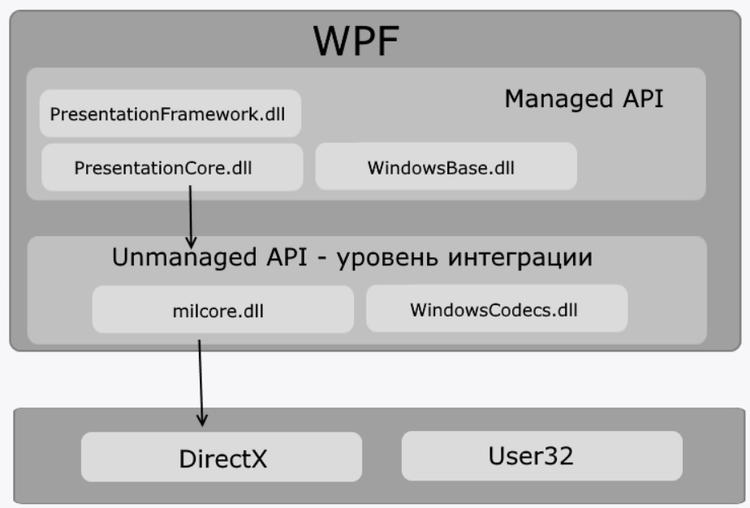

## Microsoft SQL Server

SQL Server - это хорошо масштабируемый, полностью реляционный, быстродействующий многопользовательский сервер баз данных масштаба предприятия, способный обрабатывать большие объемы данных для клиент-серверных приложений. Основные характеристики:

* многопользовательская поддержка;
* многоплатформность;
* поддержка 64-разрядной архитектуры;
* масштабируемость (многопроцессорная обработка и поддержка терабайтных БД
* 10е12);
* стандарт SQL92 (язык Transact SQL);
* параллельные архивирование и восстановление БД;
* репликация данных;
* распределенные запросы;
* распределенные транзакции;
* динамические блокировки;
* интеграция с IIS и InterDev.

SQL символизирует собой Структурированный язык запросов. Это - язык который дает возможность создавать и работать в реляционных базах данных, которые являются наборами связанной информации сохраняемой в таблицах.

Изначально SQL был основным способом работы пользователя с [базой данных](http://ru.wikipedia.org/wiki/%D0%91%D0%B0%D0%B7%D0%B0_%D0%B4%D0%B0%D0%BD%D0%BD%D1%8B%D1%85) и позволял выполнять следующий набор операций:

* создание в базе данных новой таблицы;
* добавление в таблицу новых записей;
* изменение записей;
* удаление записей;
* выборка записей из одной или нескольких таблиц (в соответствии с заданным условием);
* изменение структур таблиц.

При всех своих изменениях SQL остаётся единственным механизмом связи между прикладным программным обеспечением и базой данных. В то же время современные СУБД, а также информационные системы, использующие СУБД, предоставляют пользователю развитые средства визуального построения запросов.

# Описание разработки программного продукта

## Постановка задачи и разработка алгоритма решения задачи

В рамках курсового проекта необходимо разработать приложение наподобие интернет-магазина.

При запуске программа должна автоматически предлагать войти на страницу (в соответствии с ролью) или зарегистрироваться. Если пользователь зашел на странице от лица клиента, то после входа на главную страницу позволить клиенту ознакомиться с основными возможностями приложения. Если пользователь зашел на странице от лица работника, то после входа в кабинет работника, он смог просмотреть предоставленные ему заказы. Если пользователь зашел на странице от лица администратора, то после входа в кабинет он может манипулировать с значениями базы данных.

Пользователь должен пройти процедуру аутентификации, указав свой логин и пароль. После аутентификации пользователь автоматически переходит страницу, где может выполнять различные процедуры.

## Технические характеристики

Данное приложение было написано в программе Visual studio 2017 на языке C# с помощью Windows Presentation Foundation с использованием языка декларативной разметки интерфейса XAML и средой. NET. База данных создавалась в программе Microsoft SQL Server Management Studio 2012. Для доступа к базе данных в приложении использовался ORM технология ADO.NET Entity Framework. Для создания минималистичного и удобного интерфейса и поддержания его единой стилистики была использована библиотека MaterialDesign. Для поддержания анимаций .gif изображений использовалась библиотека WpfAnimatedGif.

## Проектирование проект-схемы программы и диаграммы классов

Необходимые нам классы – это класс пользователя, работника, администратора, в котором будет информация о пользователе, работнике и администраторе соответственно. Далее, нужны класс для хранения информации о проекте. Также необходимо добавить классы для разграничения ролей использующих приложение.

На рисунке 1 можно увидеть проект-схему программы.

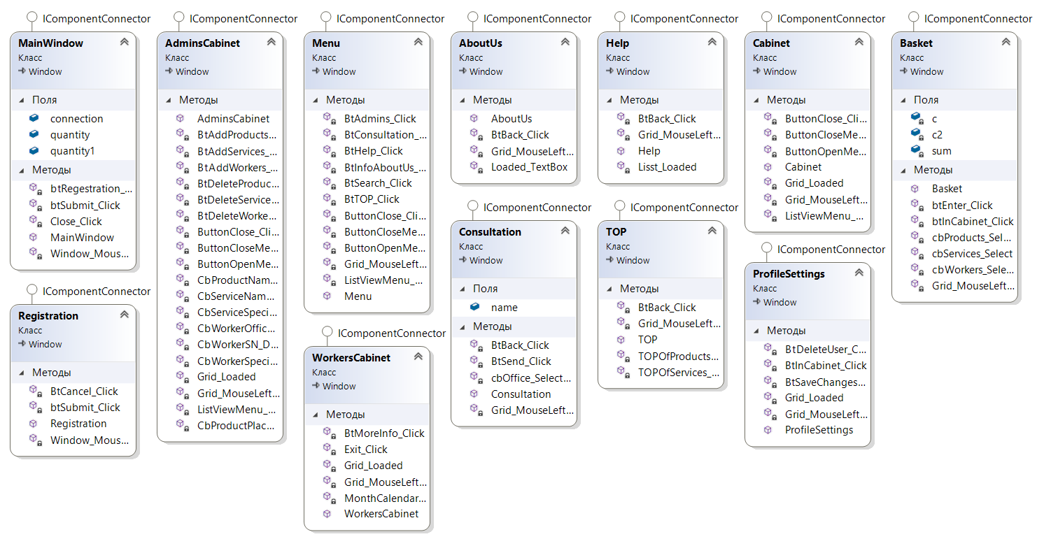

Рис.1 – Проект-схема программы

1. Класс AdminCabinet

Класс, предназначенный для хранения всей информации о администраторе и связи администратора с базой данных.

1. Класс Basket

Связывающий класс, предназначенный для связи пользователей и заказанных ими товарами.

1. Класс Cabinet

Основной класс, который хранит информацию о пользователе.

1. Класс Insert

Класс, необходимый для входа в приложение и разграничения ролей.

1. Класс Registration

Класс, необходимый для регистрации пользователя в приложении.

1. Класс Menu

Класс, который позволяет просмотреть все товары и услуги, которые предоставляет приложение, вход в личный кабинет пользователя, а также перейти в корзину для оформления заказа.

1. Класс WorkerCabinet

Класс, который позволяет работникам просматривать их заказы.

1. Класс AboutUs

Класс, который показывает информацию о приложении.

1. Класс Consultation

Класс, который предоставляет возможность записи на консультацию.

1. Класс Top

Класс, который рассчитывает 5 самых популярных услуг/товаров.

1. Класс ProfileSettings

Класс, в котором можно изменить данные о пользователе или удалить аккаунт.

## Проектирование и создание базы данных

Выполним физическое проектирование в среде СУБД Microsoft SQL Server. Зададим имена таблиц и полей, определим типы данных и размерность полей таблиц. В таблицах выберем первичные, вторичные ключи. Так же для поля определим его основные характеристики – является ли это поле внешним или первичным ключом, задано ли автоматическое добавление значения, какие ограничения заданы для данного поля.

Всего было создано 9 таблиц, а именно «ADMINS», «CONSULTATION», «CUSTOMERS», «HELP», « OFFICES», « PRODUCTS», « SERVICESS» и « WORKERS».

Структура созданных таблиц представлена на рисунке 2.

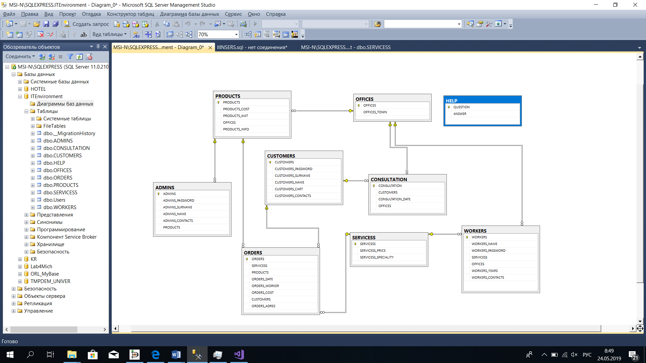

Рис.2 – Структура таблиц базы данных

Примеры создания таблиц представлены на рисунках 3-5.

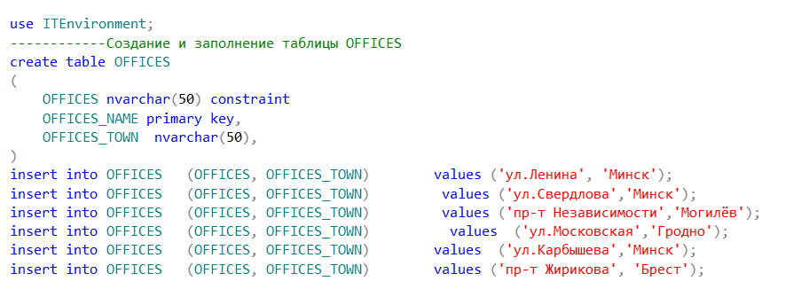

Рис.3 – Создание таблицы офисов

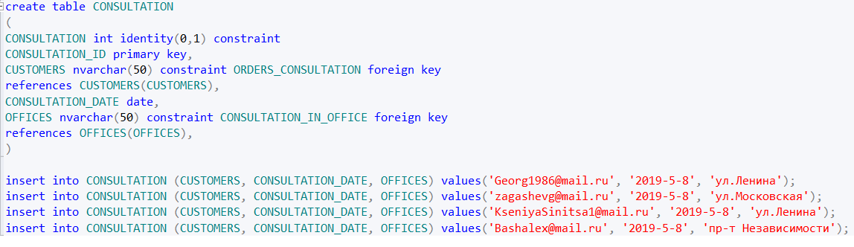

Рис.4 – Создание таблицы для записи на консультацию

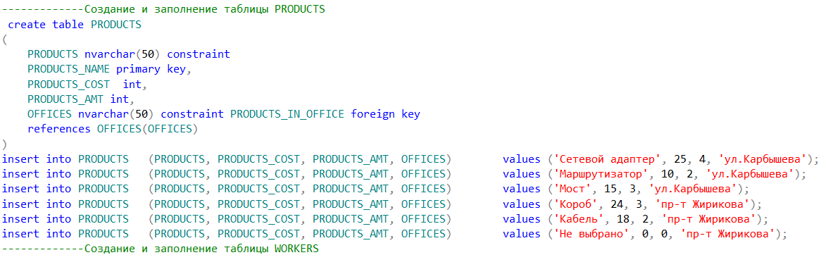

Рис.5 – Создание таблицы для товаров

## Диаграмма вариантов использования

Данный проект предусматривает различные варианты действия после запуска программы.

В приложении (рисунок 6) представлены все возможные варианты использования данного приложения. Далее мы рассмотрим сценарии работы приложения для различных пользователей.

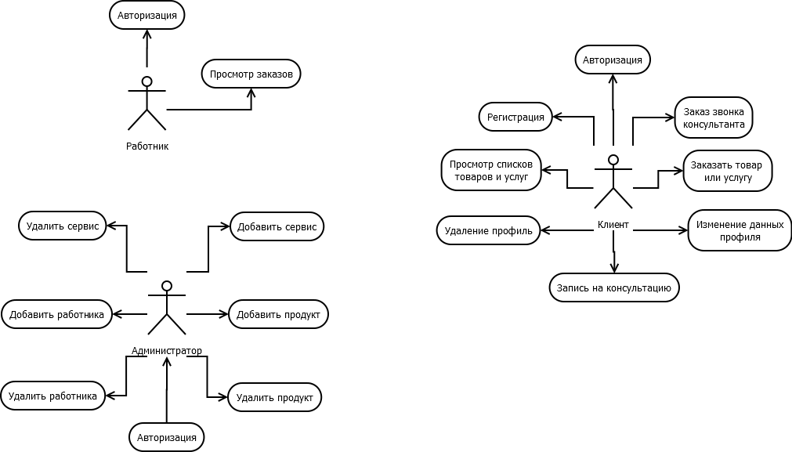

Рис.6 – Диаграмма вариантов использования для клиентов

Для клиента предоставлен ряд функций, такие как: возможность просмотра контента приложения, оформление заказа с указанием приемлемой для него даты, возможность записи на консультацию к специалисту, заказ звонка консультанта через электронную почту, манипуляции с профилем.



Рис.7 – Диаграмма вариантов использования для работников

После входа в кабинет работник может просматривать заказы, которые оформлены на его имя.



Рис.8 – Диаграмма вариантов использования для администраторов

Администратор занимается манипуляциями с базой данных. Ему предоставлены такие возможности как: удаление работника/сервиса/продукта, Добавление работника/сервиса/продукта.

## Интерфейс программы

Интерфейс программы

Интерфейс — совокупность возможностей взаимодействия двух систем, устройств или программ, определённая их характеристиками, характеристиками соединения, сигналов обмена и т. п.

Оконный интерфейс — самый распространенный (по крайней мере, на сегодняшний день) способ организации взаимодействия пользователя и компьютера. Несмотря на наличие большого количества программ, их интерфейсы стандартизированы и содержат такие элементы как заголовок, меню, панель инструментов, рабочую область, строку состояния. Каждая более-менее сложная пользовательская программа имеет те или иные специфические особенности в организации своего интерфейса. Зачастую интерфейс любой программы настраиваем, и может отличаться от стандартного. Современные операционные системы позволяют запускать множество программ одновременно, а, следовательно, отрывать далеко не одно окно. Поэтому необходимо уметь организовывать удобное для работы расположение окон на экране.

При создании интерфейса были использованы библиотеки MaterialDesignThemes, MaterialDesignColors и WpfAnimatedGif.

Так же при создании интерфейса на некоторых окнах была использована анимация, которую создавали с помощью объект EventTrigger.  Этот объект имеет свойство Actions, которое определяет ряд действий, возникающих в результате генерации события. Само возникающее действие описывается через элемент BeginStoryboard, который и запускает анимацию.

Непосредственно для определения анимации используется объект Storyboard. Он объявляет объект анимации со всеми ее свойствами и параметрами.

На некоторых окнах присутствует возможность анимированного сворачивания и разворота бокового меню.

## Программная реализация приложения

При создании данного оконного приложения были использованы такие элементы управления как:

* Button, ToggleButton – для создания кнопок;
* TextBox – для создания текстовых полей;
* ListBox – для вывода значений из базы данных;
* Label – для отображения надписей;
* Combobox – для выбора значений из базы данных;
* Image – для вставки картинки в форму;
* Grid, StackPanel – для компоновки элементов управления;
* DatePicker– для выбора нужной нам даты;
* ListView – для создания списка кнопок в выпадающем меню

Для связи с базой данных мы используем прямое подключение базы данных. В обозревателе серверов мы выбираем пункт «добавить подключение» и выбираем интересующие нас параметры подключения.

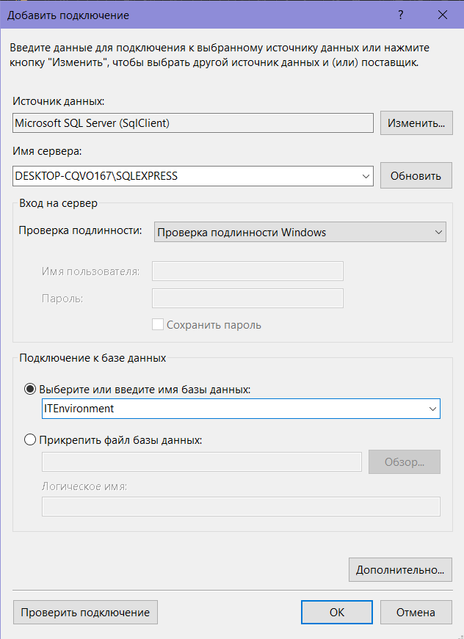

Рис.9 – Добавление подключения базы данных

Чтобы подключиться к базе данных используем объект SqlConnection. Далее создаем экземпляр класса SqlConnection, чтобы использовать его при формировании запросов к базе данных.

Далее мы задаем строку подключения, которой присваивается физическое расположение базы данных.

Также созданы две статические переменные: quantity и quantity1. Это сделано для того, чтобы данные о пользователе (логин и пароль) могли использоваться в любом месте приложения после авторизации пользователя. Так мы реализовали механизм аутентификации в приложении.

Также мы используем различные виды sql запросов, что позволяет нам корректно манипулировать данными через приложение.

Пример Select-запроса:

string checkcmd = $"Select * from CUSTOMERS where CUSTOMERS ='{loginCheck}' and CUSTOMERS_PASSWORD = '{passwordCheck}'";

Пример Insert -запроса:

string sql = "INSERT INTO CUSTOMERS (CUSTOMERS, CUSTOMERS_PASSWORD, CUSTOMERS_SURNAME, CUSTOMERS_NAME, CUSTOMERS_CART, CUSTOMERS_CONTACTS)

VALUES (@CUSTOMERS, @CUSTOMERS_PASSWORD, @CUSTOMERS_SURNAME, @CUSTOMERS_NAME, @CUSTOMERS_CART, @CUSTOMERS_CONTACTS)";

Пример Delete -запроса:

string checkcmd = $"Delete from CUSTOMERS where CUSTOMERS ='{loginCheck}' and CUSTOMERS_PASSWORD = '{passwordCheck}'";

string checkcmd1 = $"Delete from ORDERS where CUSTOMERS ='{loginCheck}'";

Термин модель-представление-контроллер (model-view-controller) она была задумана как способ организации некоторых из ранних приложений графического пользовательского интерфейса. Если оперировать понятиями высокого уровня, архитектурный шаблон MVC означает, что приложение MVC будет разделено, по крайней мере, на три части:

Модель

Под Моделью, обычно понимается часть содержащая в себе функциональную бизнес-логику приложения. Модель должна быть полностью независима от остальных частей продукта. Модельный слой ничего не должен знать об элементах дизайна, и каким образом он будет отображаться. Достигается результат, позволяющий менять представление данных, то как они отображаются, не трогая саму Модель.

Модель обладает следующими признаками:

Модель — это бизнес-логика приложения;

Модель обладает знаниями о себе самой и не знает о контроллерах и представлениях;

Для некоторых проектов модель — это просто слой данных (DAO, база данных, XML-файл);

Для других проектов модель — это менеджер базы данных, набор объектов или просто логика приложения;

Представление (View)

В обязанности Представления входит отображение данных, полученных от Модели. Однако, представление не может напрямую влиять на модель. Можно говорить, что представление обладает доступом «только на чтение» к данным.  
Представление обладает следующими признаками:

В представлении реализуется отображение данных, которые получаются от модели любым способом;

В некоторых случаях, представление может иметь код, который реализует некоторую бизнес-логику.

Контроллеры

Обрабатывают поступающие запросы, выполняют операции с моделью и выбирают представления для визуализации пользователю.

Примеры представления: HTML-страница, WPF форма, Windows Form.

В проекте реализуется отправка электронного сообщения с просьбой оформить звонок консультанта. Для реализации этой функции использовались встроенные возможности .NET. Реализуя эту функции использовался SMTP протокол и сервер Mail. Приложение формирует e-mail сообщение, прикрепляет телефон, дату, офис, имя, логин пользователя и устанавливает соединение с Mail сервером SMTP и дает возможность отправлять безопасные сообщения при помощи SSL протокола.

## Тестирование

Данное программное средство тестировалось вручную, были выполнены все технические моменты, предусмотренные реализацией.

Пример правильного варианта использования программы:

После запуска приложения пользователь видит перед собой форму входа (рисунок 10). Несмотря на то, что она для всех одинаковая, в зависимости от того, кем является пользователь и какие данные он вводит, может открыться:

* для заказчика – главная страница
* для работника – рабочий кабинет
* для администратора – личный кабинет администратора.

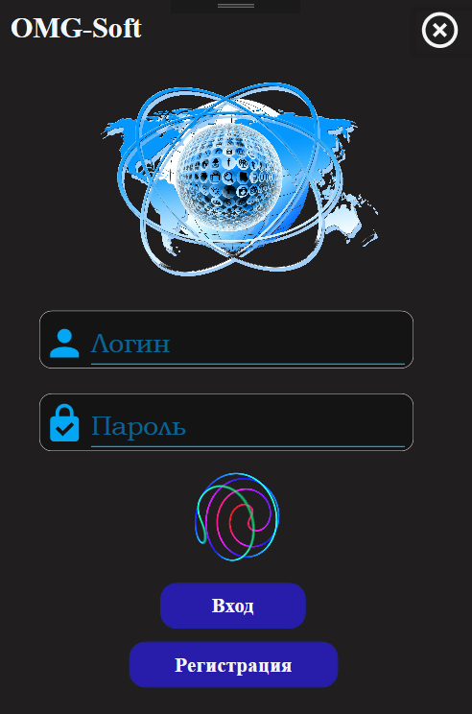

Рис.10 – Форма входа

Обычный пользователь, если он не зарегистрирован, то может сделать это через форму регистрации (рисунок 11).

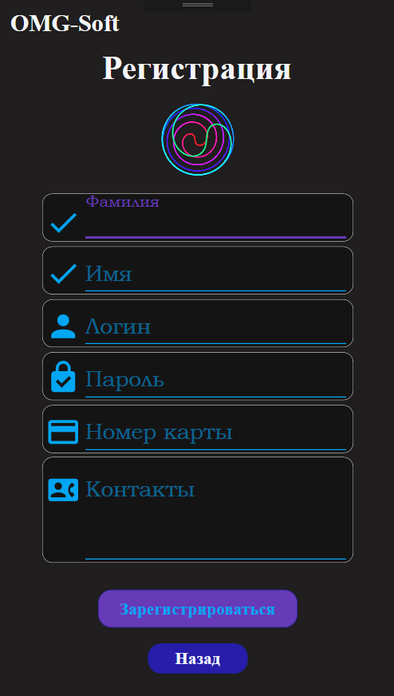 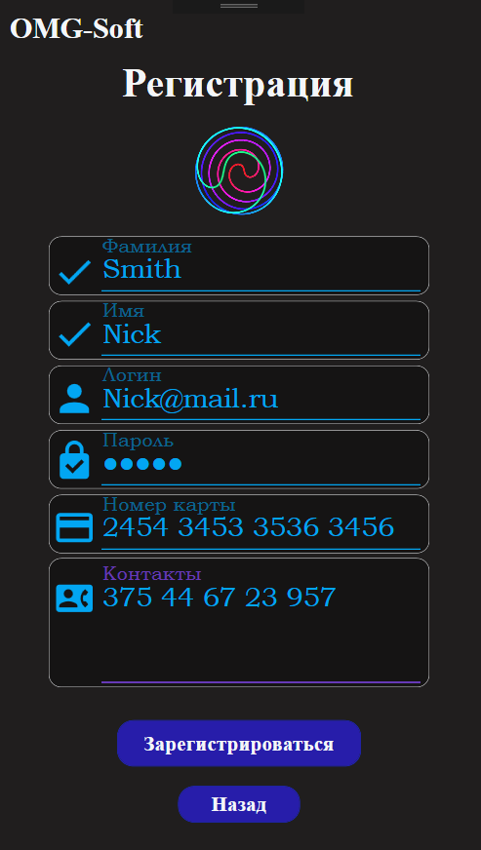

Рис.11 – Форма регистрации

Если данные вводит заказчик, то перед ним открывается главное меню (рисунок 12).

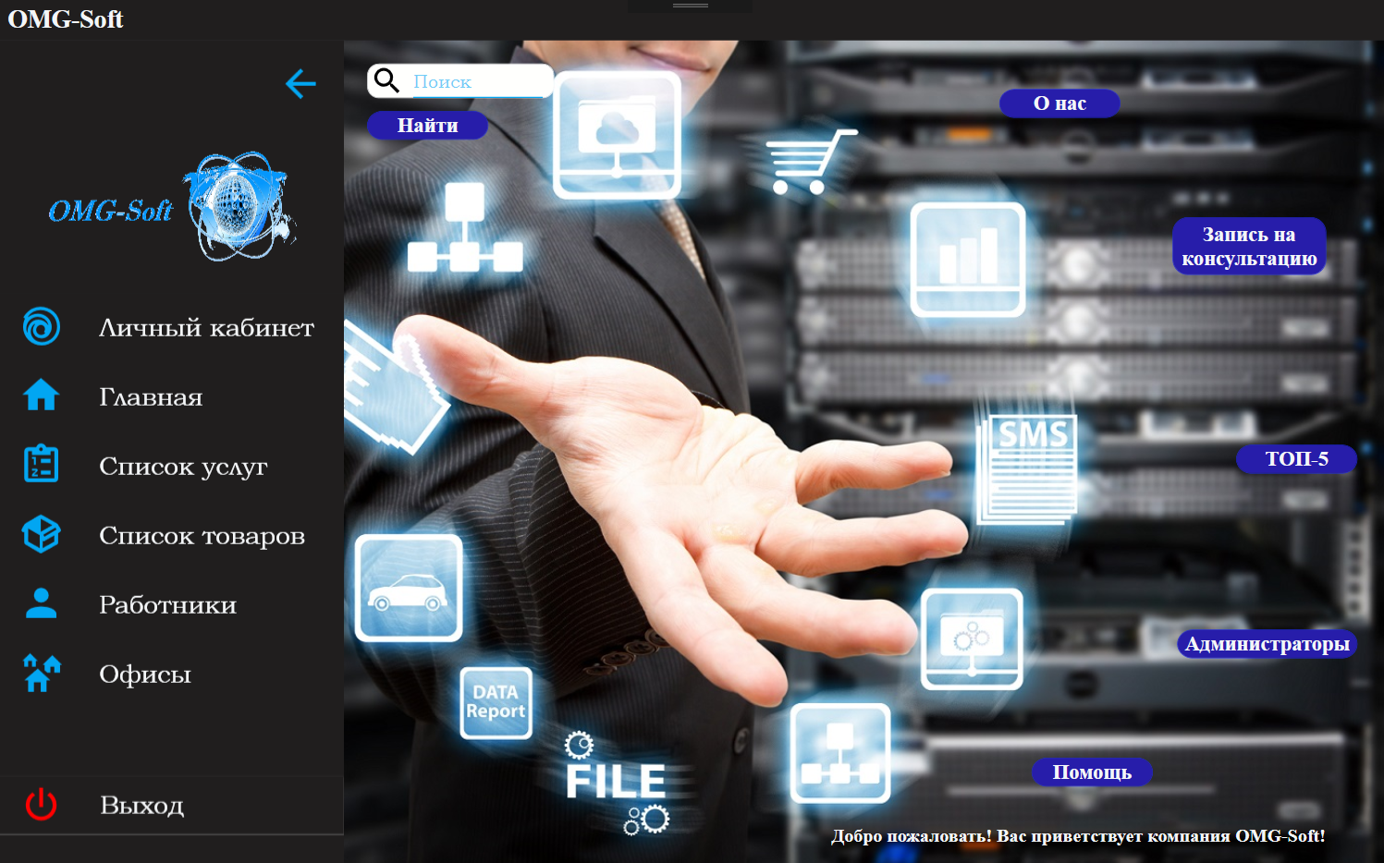

Рис.12 – Главное меню

Здесь пользователь может просмотреть списки товаров и услуг, работников и офисов, узнать информацию о приложении (рисунок 13).

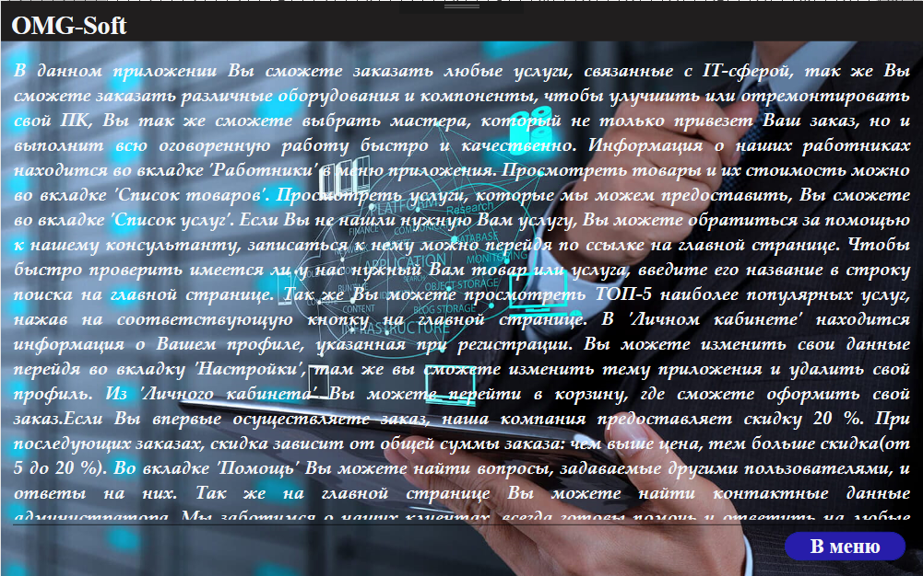

Рис.13 – Информация о приложении

Записаться на консультацию (рисунок 14).

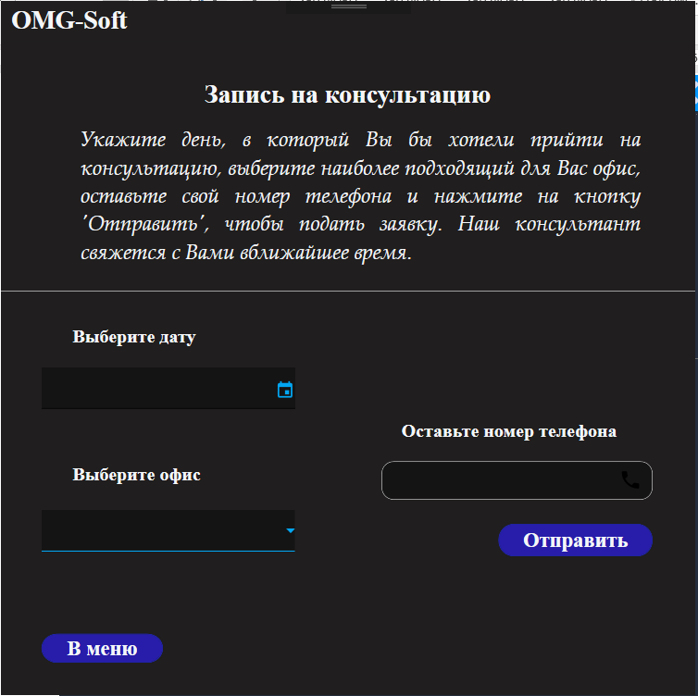

Рис.14 – Запись на консультацию

Просмотреть ТОП-5 наиболее часто заказываемых товаров и услуг (рис. 15).

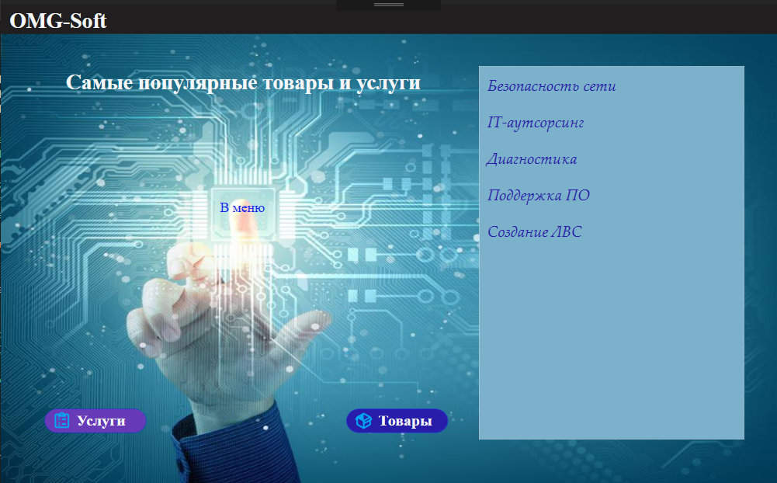

Рис.15 – ТОП-5

Просмотреть администраторов и их контактные данные (рисунок 16).

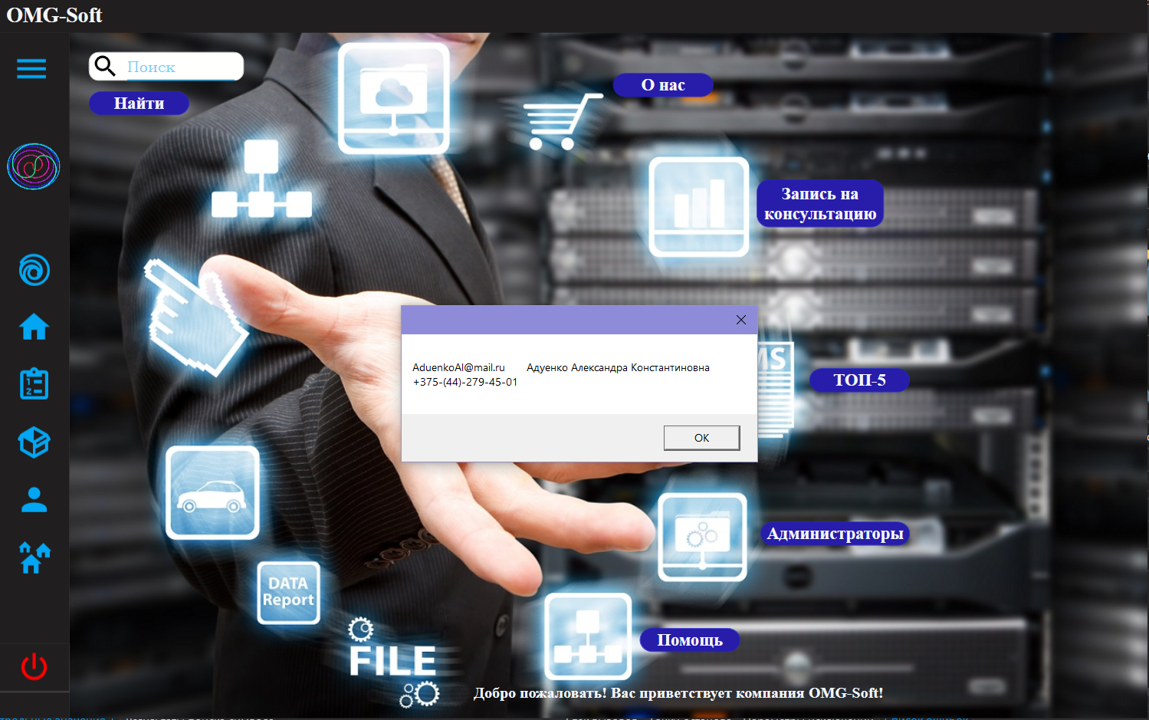

Рис.16 – Информация об администраторах

Из главного меню пользователь может пройти в свой личный кабинет (рисунок 17).

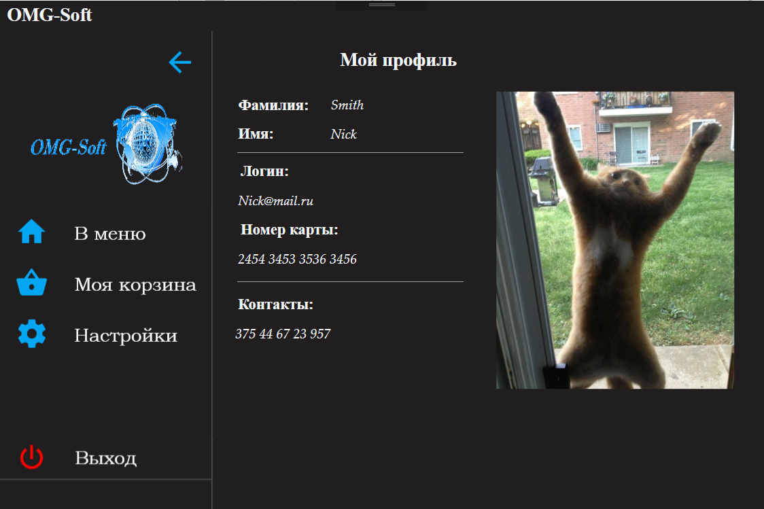

Рис.17 – Кабинет пользователя

Далее пользователь может зайти в настройки, где есть возможность изменить личные данные или удалить свой профиль (тогда приложение вернется на форму входа) (рисунок 18).

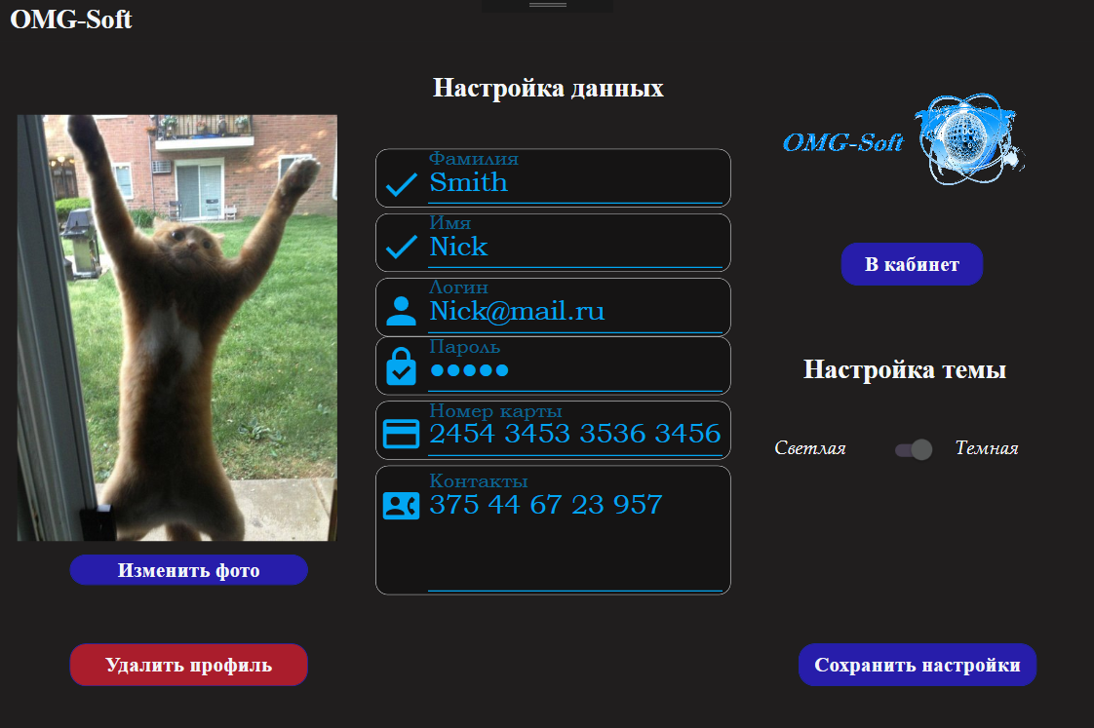

Рис.18 – Настройки пользователя

Из личного кабинета пользователь также может попасть в корзину, где может оформить свой заказ (предусмотрена система скидок в зависимости от цены и совершались ли заказы до этого) (рисунок 19-21).

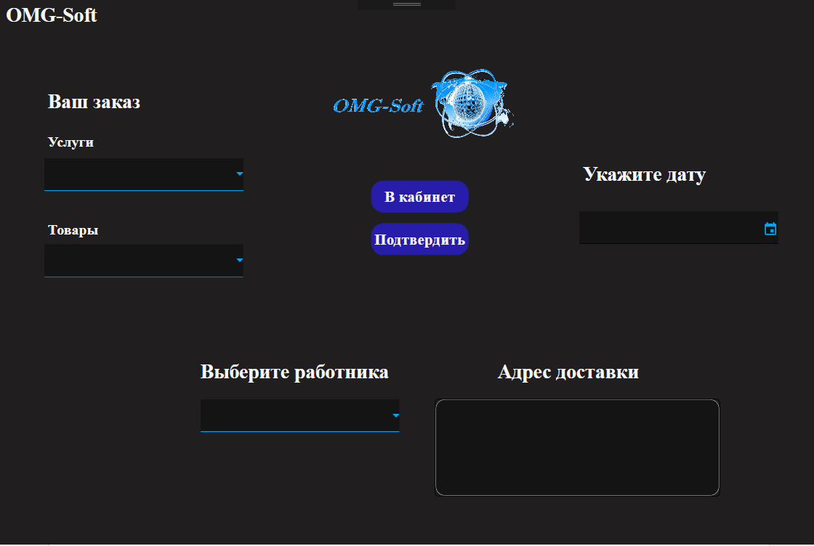

Рис.19 – Корзина до совершения заказа

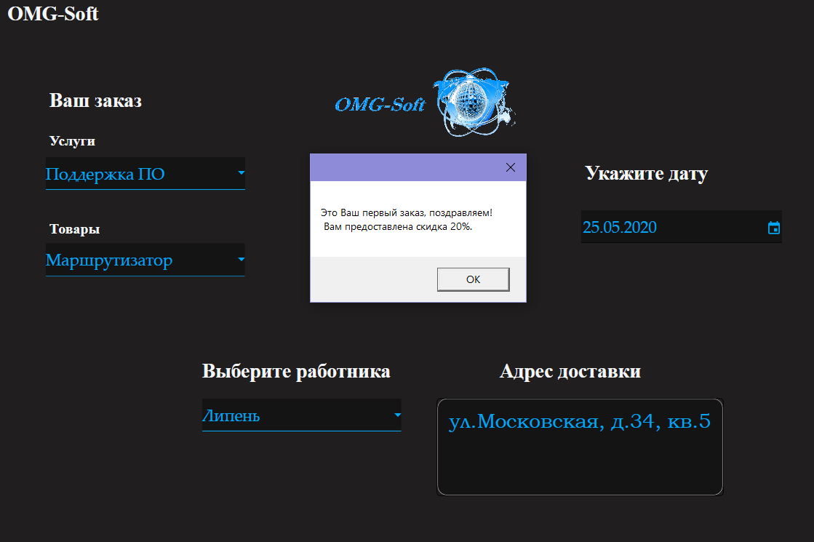

Рис.20 – Корзина после совершения заказа

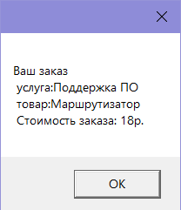

Рис.21 – После совершения заказа, выдается информация о нем

Если при входе пароль данные введет работник, то откроется его рабочий кабинет, в котором он может просмотреть заказы на конкретную указанную дату, а также более подробную информацию о заказчике (рисунок 22).

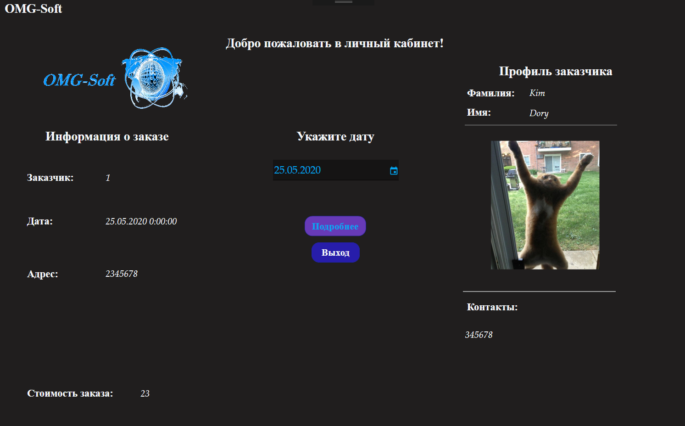Рис.22 – Личный кабинет работника

Если при входе данные вводит администратор, то открывается его личный кабинет (рисунок 23).

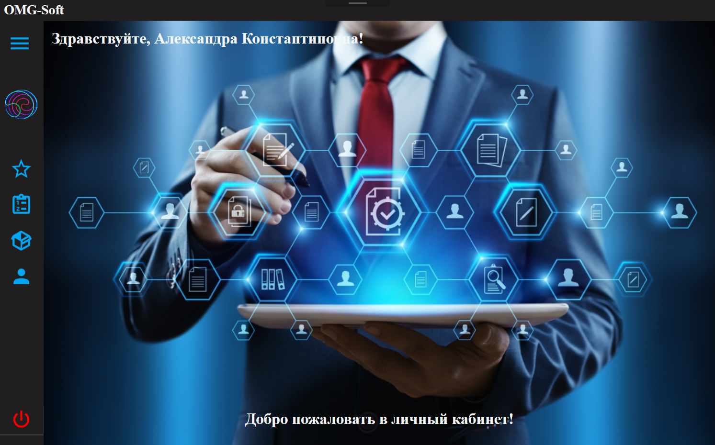Рис.23 – Личный кабинет администратора

Здесь от может добавлять и удалять товары и услуги (рисунок 24-25).

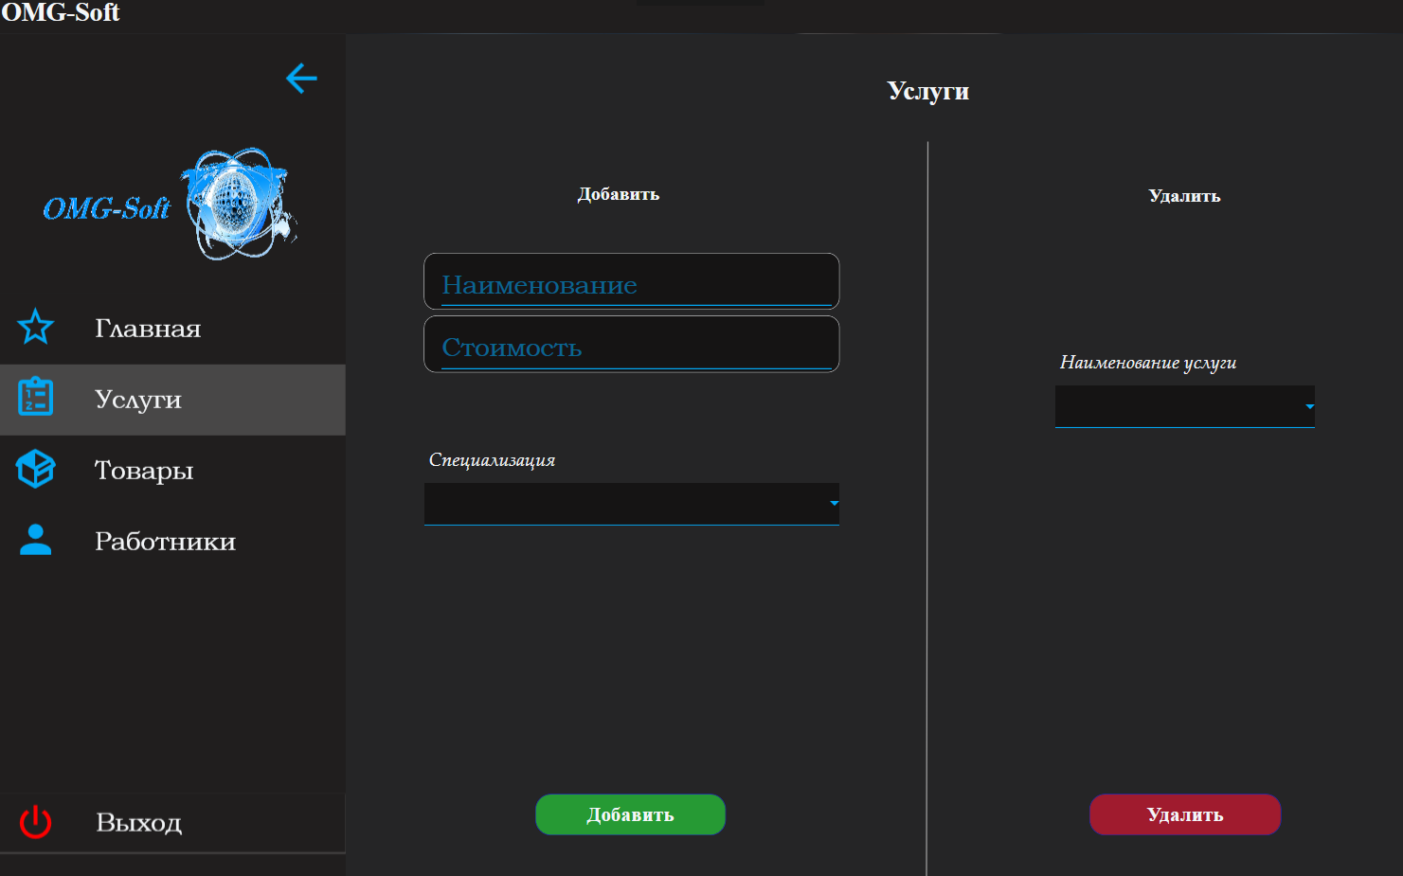Рис.24 – Управление услугами

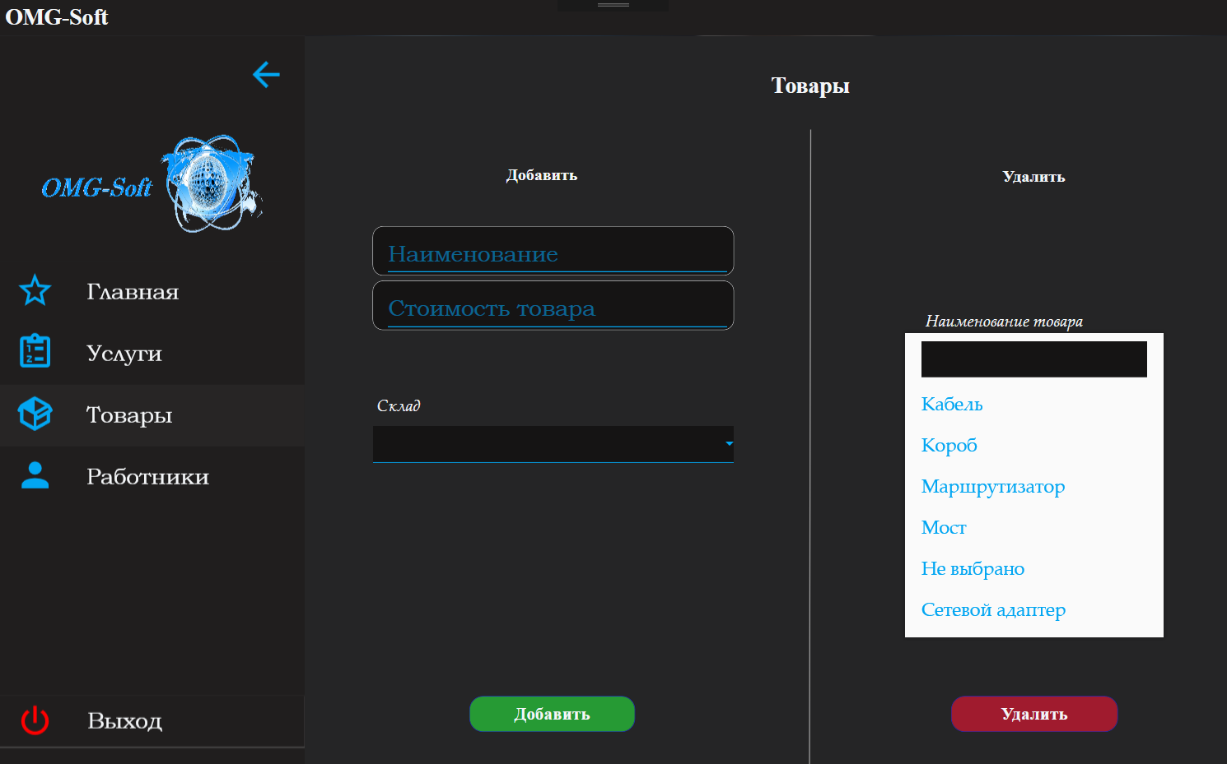Рис.25 – Управление товарами

Нанимать и увольнять работников (рисунок 26).

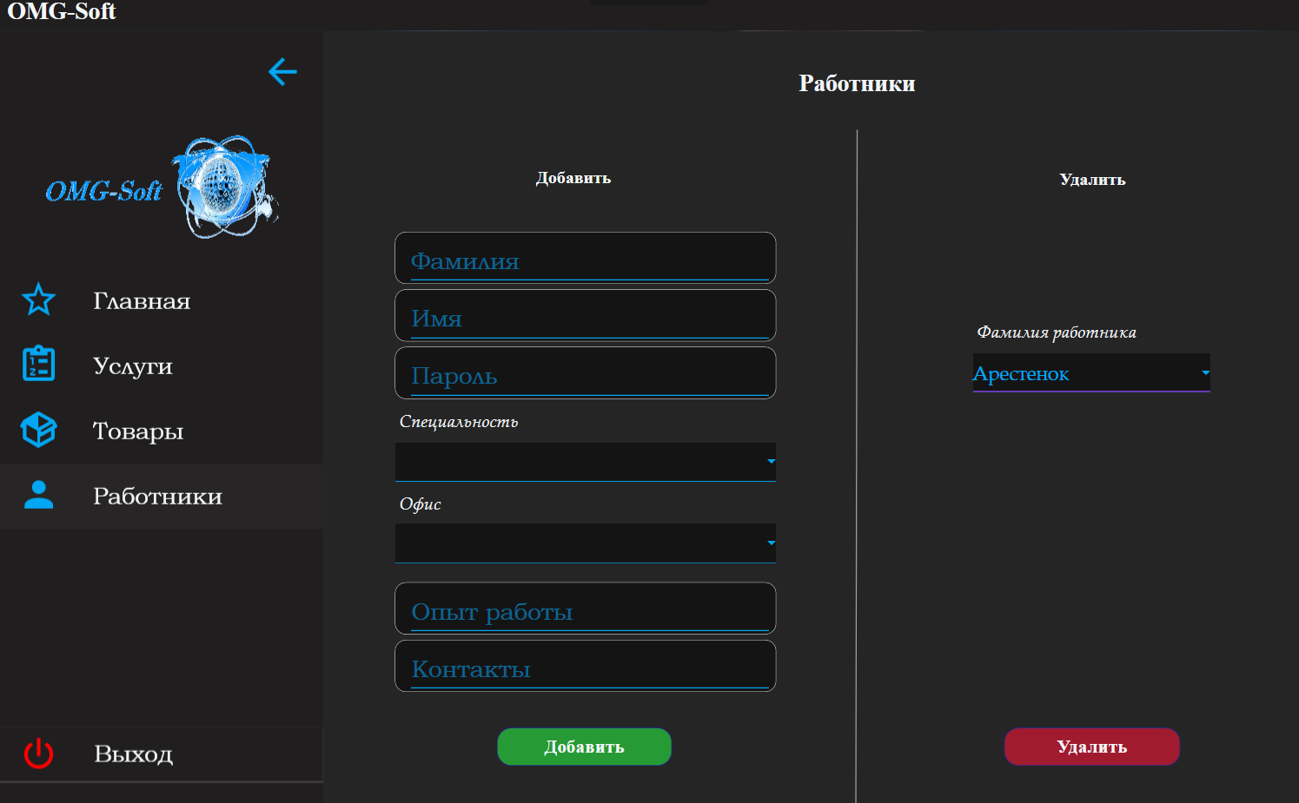Рис.26 – Управление работниками

### ЗАКЛЮЧЕНИЕ

В данном курсовом проекте было разработано программное средство «OMG-Soft» при помощи C#, Windows Presentation Foundation с использованием языка декларативной разметки интерфейса XAML и средой. NET, Entity Framework, MaterialDesignThemes, MaterialDesignColors для создания минималистичного и удобного интерфейса и поддержания его единой стилистики и WpfAnimatedGif для поддержания анимаций .gif изображений. База данных создавалась в программе Microsoft SQL Server Management Studio 2012. Для доступа к базе данных в приложении использовался ORM технология ADO.NET Entity Framework. Технология WPF дала возможность создания чистого и понятного для пользователей интерфейса. При разработке данного программного средства мы придерживались архитектурного шаблона разработки MVC, для доступа к данным мы использовали паттерн MVC.

Данное приложение соответствует поставленной задаче и отвечает всем требованиям, необходимым для пользования данным программным средством «OMG-Soft».

### Список использованных источников

1. MSDN сеть разработчиков в Microsoft [Электронный ресурс] / Э– Режим доступа: <http://msdn.microsoft.com/library/rus/> -- Дата доступа:14.05.2016.
2. Рихтер Дж. CLR via C#. Программирование на платформе Microsoft .NET Framework 4.6 на языке C#. Мастер-класс. / Пер. с англ. — 2е изд., исправ. — М.: Издательство «Русская Редакция» ; СПб. : Питер , 2014. — 876 стр.
3. Троелсен Э C# и платформа .NET. Библиотека программиста СПб., 2004. 796 с.

### ПРИЛОЖЕНИЕ А

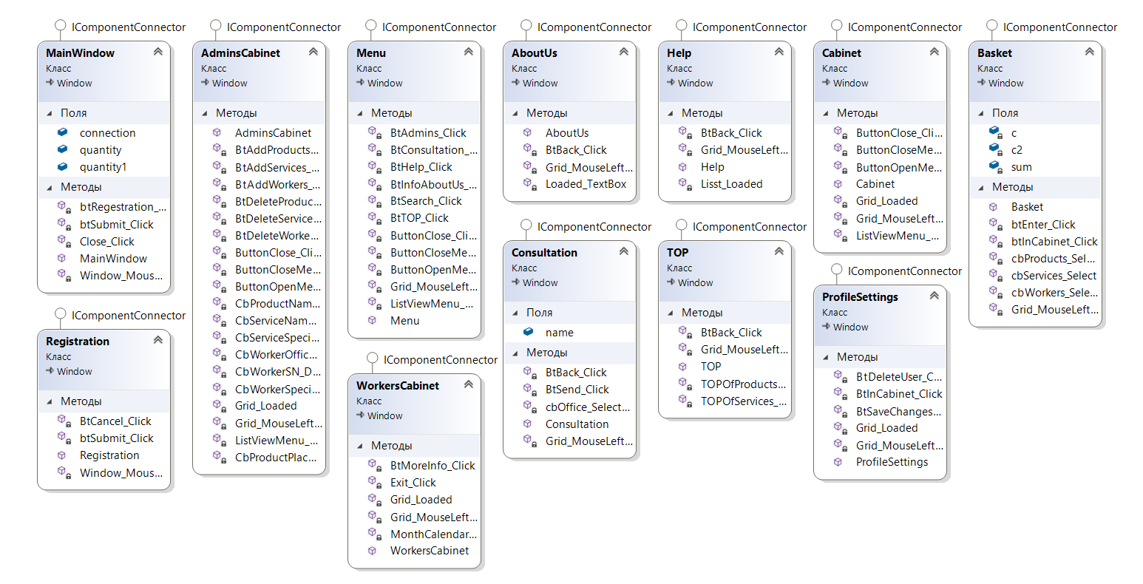

### ПРИЛОЖЕНИЕ Б



### ПРИЛОЖЕНИЕ B

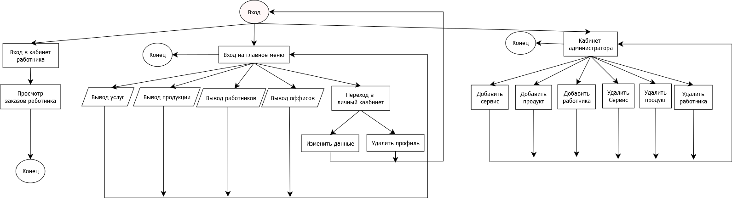

### ПРИЛОЖЕНИЕ Г

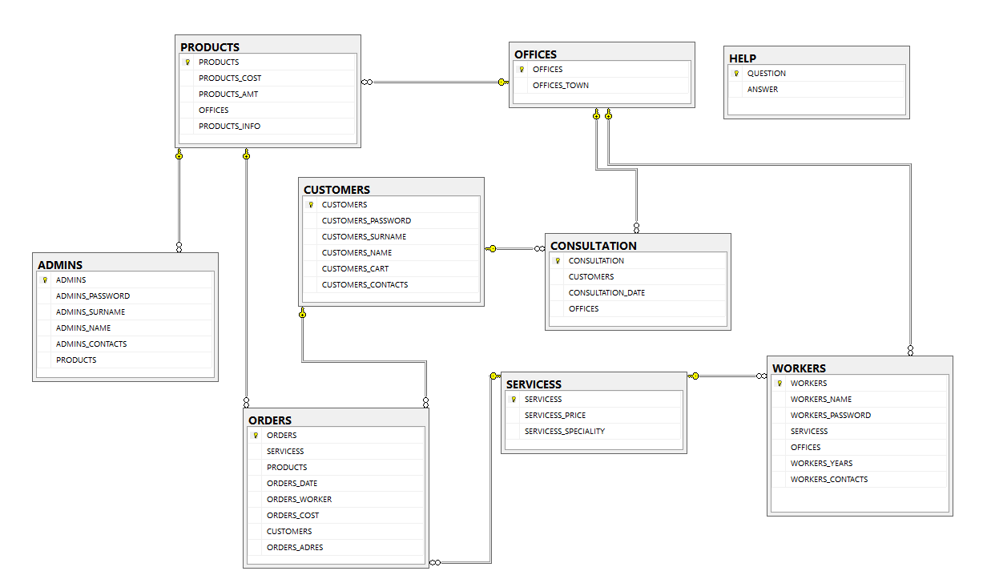

### ПРИЛОЖЕНИЕ Д

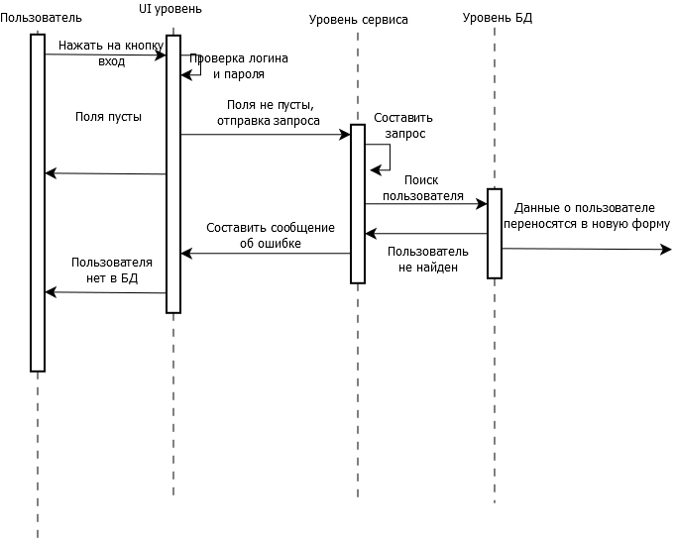

Рис.27 – Диаграмма последовательностей для авторизации пользователя

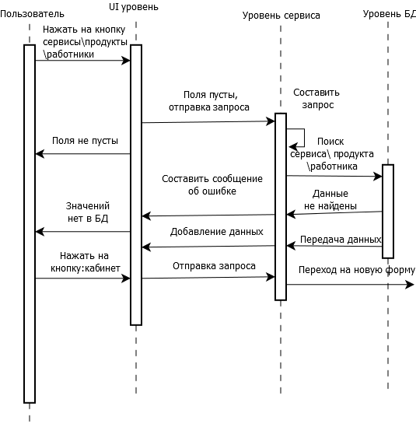

Рис.28 – Диаграмма последовательностей для главной страницы

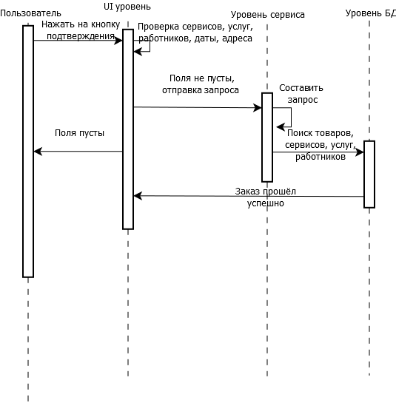

Рис.29 – Диаграмма последовательностей для корзины с товарами и услугами

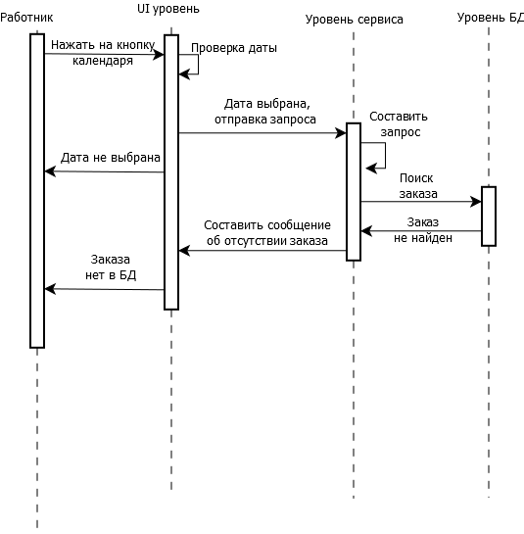

Рис.30 – Диаграмма последовательностей для работника

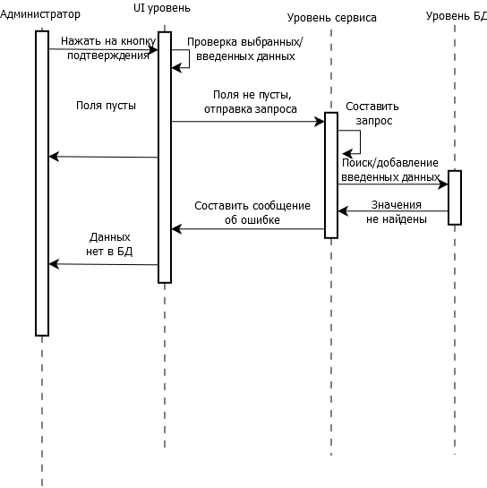

Рис.31 – Диаграмма последовательностей для администратора